

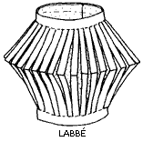

Lampion
Du brauchst: Schere, Schulkleber, Lineal, Stift, Fotokarton, Transparentpapier.
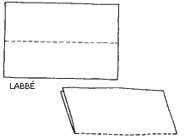

Klappe den Fotokarton der Länge nach genau aufeinander.

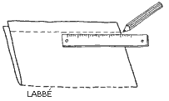
Zeichne den oberen Rand der Laterne ein.

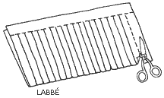

Schneide den Karton bis zur Linie in gleichmäßigen Abständen ein.

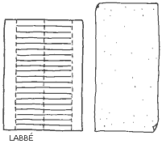

Schneide das Transparentpapier zurecht. Es muss schmaler und länger als der Fotokarton sein.

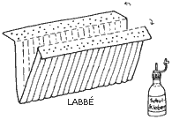

Knicke die Ränder nach außen und bestreiche sie mit Klebstoff.

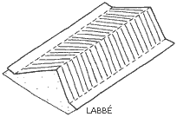
Drücke den Fotokarton auf das Transparentpapier, Rand an Rand.

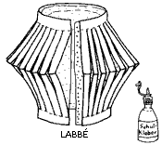

Bestreiche das überstehende Transparentpapier mit Kleber und klebe die Laterne zusammen. Der Lampion wird elektrisch beleuchtet.

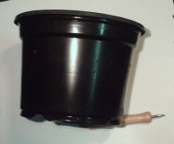

Material:
Großer Blumentopf aus dünnem Plastik, einen Milchdosenöffner / ein „Stüpferli“ oder eine dicke Nadel, etwas Schnur oder Draht

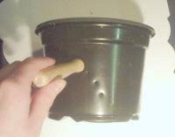

In den Blumentopf von außen,
mit Hilfe des Milchdosenöffners oder der Nadel,
viele kleine Löcher stechen.

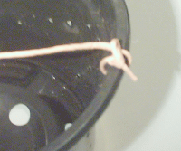

Unter dem Rand jeweils gegenüberliegend
auch zwei Löcher stechen, durch die ein Draht
oder eine Schnur zum Aufhängen gezogen wird.



Die Blumentopflaterne an einen Laternestab hängen
oder ein Teelicht, natürlich mit einem Halter, hinein kleben.

Wem oben zuviel Licht aus der Laterne scheint, kann auch zwei Blumentöpfe aufeinander kleben.

Tipp: Der Blumentopf kann natürlich auch nach Geschmack bemalt werden.

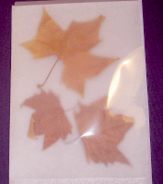
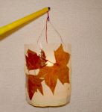
Material:
Laminiergerät
Laminierfolie A4
trockenes Herbstlaub
Pergament - bzw.
Butterbrotpapier
Hefter
Bastelkarton

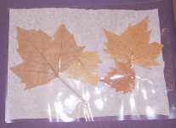

In die Laminierfolie Pergamentpapier einlegen (vorher auf die passende Größe zurechtschneiden). Man kann auch alternativ Transparentpapier nehmen.

Einige Blätter auf dem Pergamentpapier verteilen.

Den Bogen laminieren.

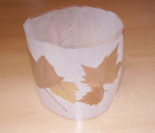

In der selber Art einen zweiten Bogen herstellen.
Die beiden Bogen quer aneinander legen und zusammen heften. Alternativ kann man z.B. auch kleben oder lochen und zusammen binden.

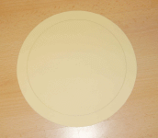

Den Durchmesser der Röhre ausmessen und auf Pappe einen Kreis in der Größe aufzeichnen, danach noch einen zweiten Kreis aufmalen, der etwas größer ist. Den Kreis ausschneiden.

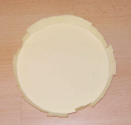

Den Rand bis zur inneren Kreislinie einschneiden und zwar mehrmals und immer von außen nach innen.
Die kleinen Ecken nach oben knicken.

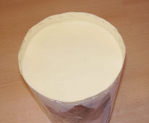
Den Boden in die Röhre schieben, so dass die Knickkanten unten an den Rand der Röhre treffen. Den abgeknickten Rand der Bodenplatte mit der der Röhre zusammen heften.
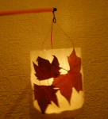

Oben in die Laterne gegenüberliegend zwei Löcher stechen. Dort Draht oder Bindfaden als Aufhänger für die Laterne durchziehen.

